|  |  |
| --- | --- |
|  |  |
|  |  |

**ПАСПОРТ**

дорожной безопасности

муниципального общеобразовательного учреждения

«Речкаловская средняя общеобразовательная школа»

2021

**Общие сведения**

Полное наименование образовательного учреждения

**Муниципальное общеобразовательное учреждение «Речкаловская средняя общеобразовательная школа»**

Юридический адрес: **623811, Свердловская область, Ирбитский район, д. Речкалова, ул. Школьная, 5**

Фактический адрес: **623811, Свердловская область, Ирбитский район, д. Речкалова, ул. Школьная, 5,**

**623811, Свердловская область, Ирбитский район, д. Речкалова,**

**ул. Школьная, 8**

Руководители образовательного учреждения:

Директор (руководитель***)***

**Боярникова Светлана Викторовна(34355) 5-17-32**

Заместитель директора по учебной работе

**Исакова Татьяна Николаевна(34355) 5-17-32**

Заместитель директора по воспитательной работе

**Лавелина Светлана Леонидовна(34355) 5-17-32**

Ответственные работники муниципального органа образования **ведущий инженер по охране труда и технике безопасности**

**Мурашкин Иван Валентинович, тел. 8(34355) 6-59-60**

Ответственные от Госавтоинспекции

**старший госинспектор ОГИБДД ММО МВД России «Ирбитский» капитан полиции Тузбаев Сергей Александрович, тел. 8(34355) 6-38-39**

Ответственные работники за мероприятия по профилактике

детского травматизма

**Счастливцева Неля Юрьевна, педагог-организатор, (34355) 5-17-32**

Руководитель или ответственный работник дорожно-эксплуатационной

организации, осуществляющей содержание улично-дорожной сети (УДС)[1]*

**председатель Речкаловской территориальной администрации**

**Репина Надежда Васильевна**, **8 (34355) 5-17-23**

Руководитель или ответственный

работник дорожно-эксплуатационной

организации, осуществляющей

содержание технических средств  
организации дорожного  
движения (ТСОДД)* _____________________ ______________

(фамилия, имя, отчество) (телефон)

Количество учащихся ___120_____________________________________

Наличие уголка по БДД _**имеется, находится на 1 этаже школы**

Наличие класса по БДД _**имеется, находится в здании мастерской**

Наличие автогородка (площадки) по БДД ____**нет**___________________

Наличие автобуса в образовательном учреждении _______**1**_____________

*(при наличии автобуса)*

Владелец автобуса _ **МОУ «Речкаловская СОШ» Ирбитского МО** _____________________________________________

(*образовательное учреждение, муниципальное образование и др.*)

Время занятий в образовательном учреждении:

1-ая смена: ___**8:30**_______ – _____**15:05**____ (период)

2-ая смена: __________ – ___________ (период)

внеклассные занятия: **____15:30____** – __**18:00**____ (период)

Телефоны оперативных служб:

**Единый номер экстренных служб "112"**

**Содержание**

1. План-схемы образовательного учреждения.

1. Район расположения образовательного учреждения, пути движения транспортных средств и детей (обучающихся, воспитанников).

2. Организация дорожного движения в непосредственной близости от образовательного учреждения с размещением соответствующих технических средств организации дорожного движения, маршруты движения детей и расположение парковочных мест.

3. Маршруты движения организованных групп детей от образовательного учреждения к стадиону, парку или спортивно-оздоровительному комплексу.

4. Пути движения транспортных средств к местам разгрузки/погрузки и рекомендуемые безопасные пути передвижения детей по территории образовательного учреждения.

1. Информация об обеспечении безопасности перевозок детей специальным транспортным средством (автобусом).

1. Общие сведения.

2. Маршрут движения автобуса до образовательного учреждения.

3. Безопасное расположение остановки автобуса у образовательного учреждения.

III. Приложения

План-схема пути движения транспортных средств и детей (обучающихся, воспитанников) при проведении дорожных ремонтно-строительных работ вблизи образовательного учреждения

**I. План-схемы образовательного учреждения**

**1. Район расположения образовательного учреждения, пути движения транспортных средств и детей (обучающихся, воспитанников)**

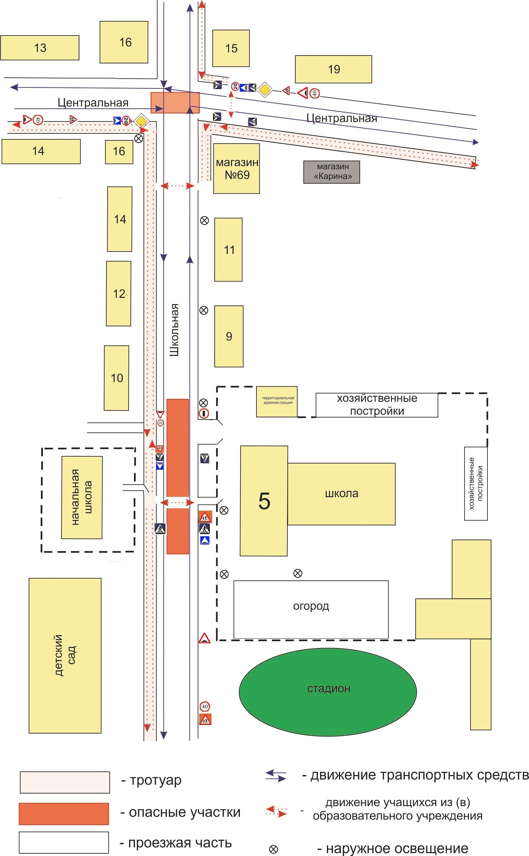

**2. Схема организации дорожного движения в непосредственной близости от образовательного учреждения с размещением соответствующих технических средств организации дорожного движения, маршрутов движения детей и расположения  
парковочных мест**



**3. Маршруты движения организованных групп детей от образовательного учреждения к стадиону, парку  
или спортивно-оздоровительному комплексу**

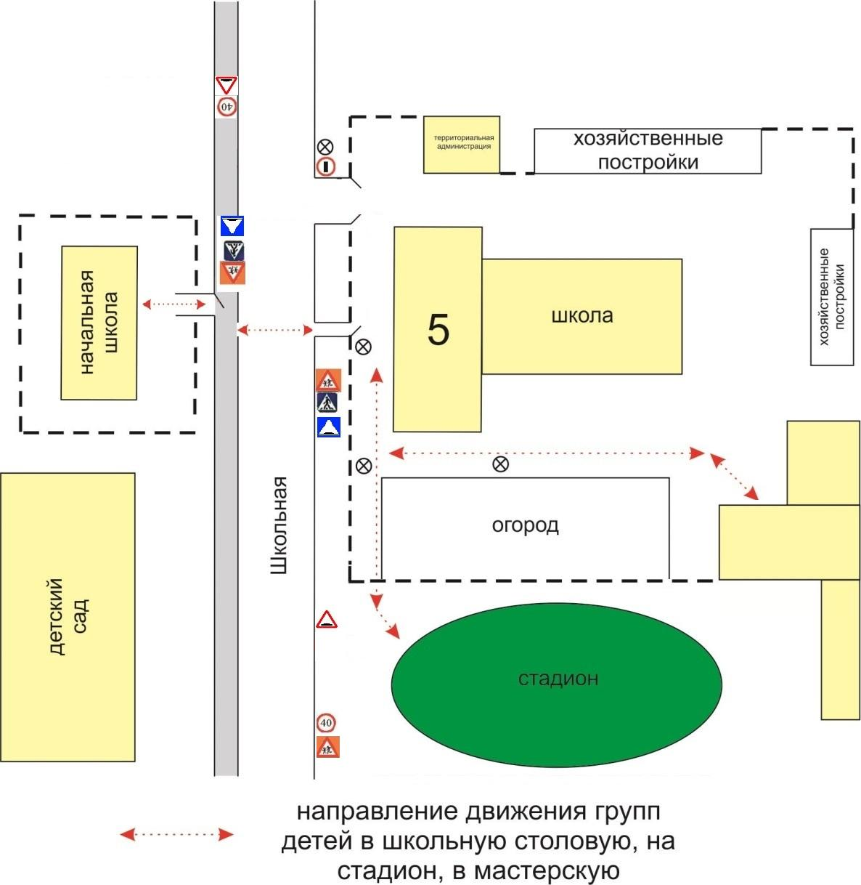

**4. Пути движения транспортных средств к местам разгрузки/погрузки и рекомендуемые безопасные пути передвижения детей по территории образовательного учреждения**

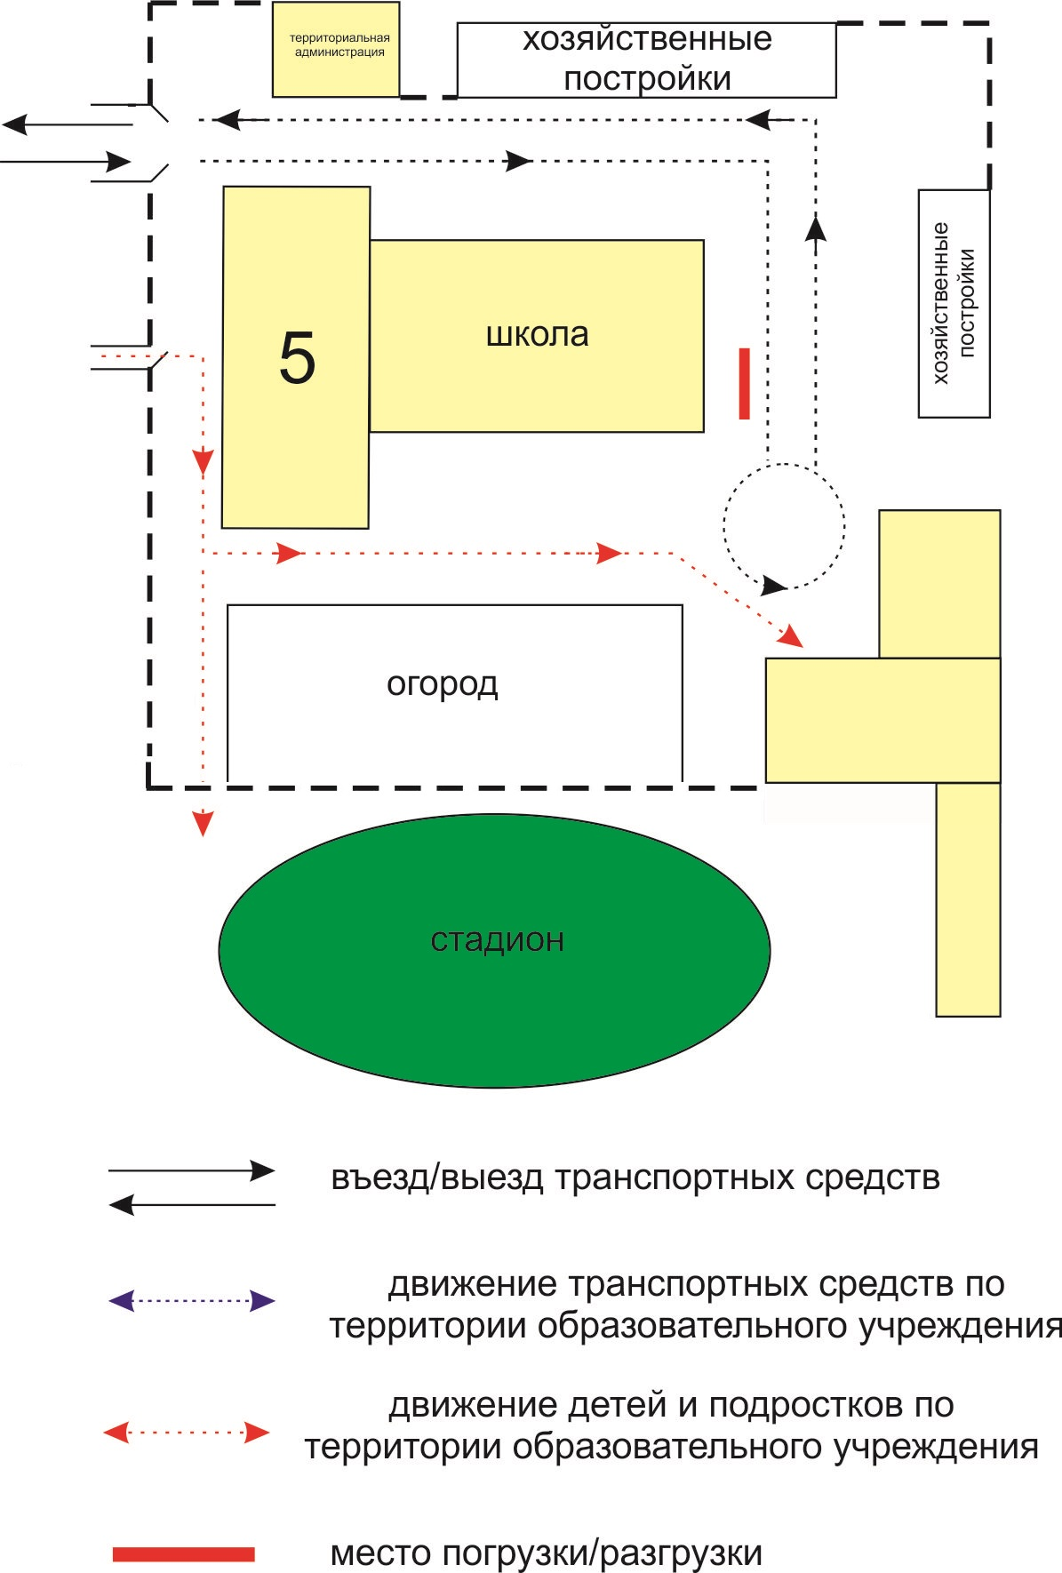

**II. Информация об обеспечении безопасности перевозок детей специальным транспортным средством (автобусом).**

***(при наличии автобуса(ов))***

1. **Общие сведения**

Марка _**ПАЗ_**

Модель 32053-70

Государственный регистрационный знак **в160кт196**

Год выпуска **2014** Количество мест в автобусе **22**

Соответствие конструкции требованиям, предъявляемым к школьным автобусам  **соответствует ГОСТу**

**1. Сведения о водителе(ях) автобуса(сов)**

|  |  |  |  |  |  |  |
| --- | --- | --- | --- | --- | --- | --- |
| Фамилия, имя, отчество,  год рождения | Номер в/у, разрешенные категории,  действительно до | Дата прохождения периодического медицинского осмотра | Общий стаж /  стаж управления «Д» | Период проведения стажировки | Дата окончания занятий по повышению  квалификации | Допущенные нарушения ПДД |
| Боярников Геннадий Анатольевич, 17.09.1966 г.р. | 66 36 №299739 кат. «АВСД» до 27.02.2028 | 23.07.2021 г. | 24 года/ 2 года | с 21.06.2021 г. по 25.06.2021г. | 09.07.2021 | нет |

**2. Организационно-техническое обеспечение**

1. Лицо, ответственное, за обеспечение безопасности дорожного движения (ФИО): **Огородников Александр Владимирович**

назначен **приказом директора школы от 19.04.2019 г. № 65-од**, прошел аттестацию в **апреле 2019 года** .

2) Организация проведения предрейсового медицинского осмотра водителя:

осуществляет **Палтусова Евгения Викторовна, фельдшер Симановского ФАП**

на основании **договора с ГБУЗ СО «Ирбитская ЦГБ»,** действительного **с в течение года.**

3) Организация проведения предрейсового технического осмотра транспортного средства:

Осуществляет: Огородников Александр Владимирович, механик

(Ф.И.О. специалиста)

на основании: приказа директора школы от 01.09.2020 года № 121/1-од

4) Дата очередного технического осмотра **октябрь 2021 года**

5) Место стоянки автобуса в нерабочее время _________________________

меры, исключающие несанкционированное использование _____________

**Свердловская область, Ирбитский район, д. Речкалова, гараж МОУ «Речкаловская СОШ»**

**3. Сведения о владельце автобуса**

Юридический адрес владельца: **623811, Свердловская область, Ирбитский район, д.Речкалова, ул.Школьная, 5**

_____________________________________________________________

Фактический адрес владельца: **623811, Свердловская область, Ирбитский район, д. Речкалова, ул. Школьная, 5, ул. Школьная, 8**

Телефон ответственного лица **8 (34355) 5-17-32**

**III. Приложения**

**1. Маршрут движения автобуса до образовательного учреждения**

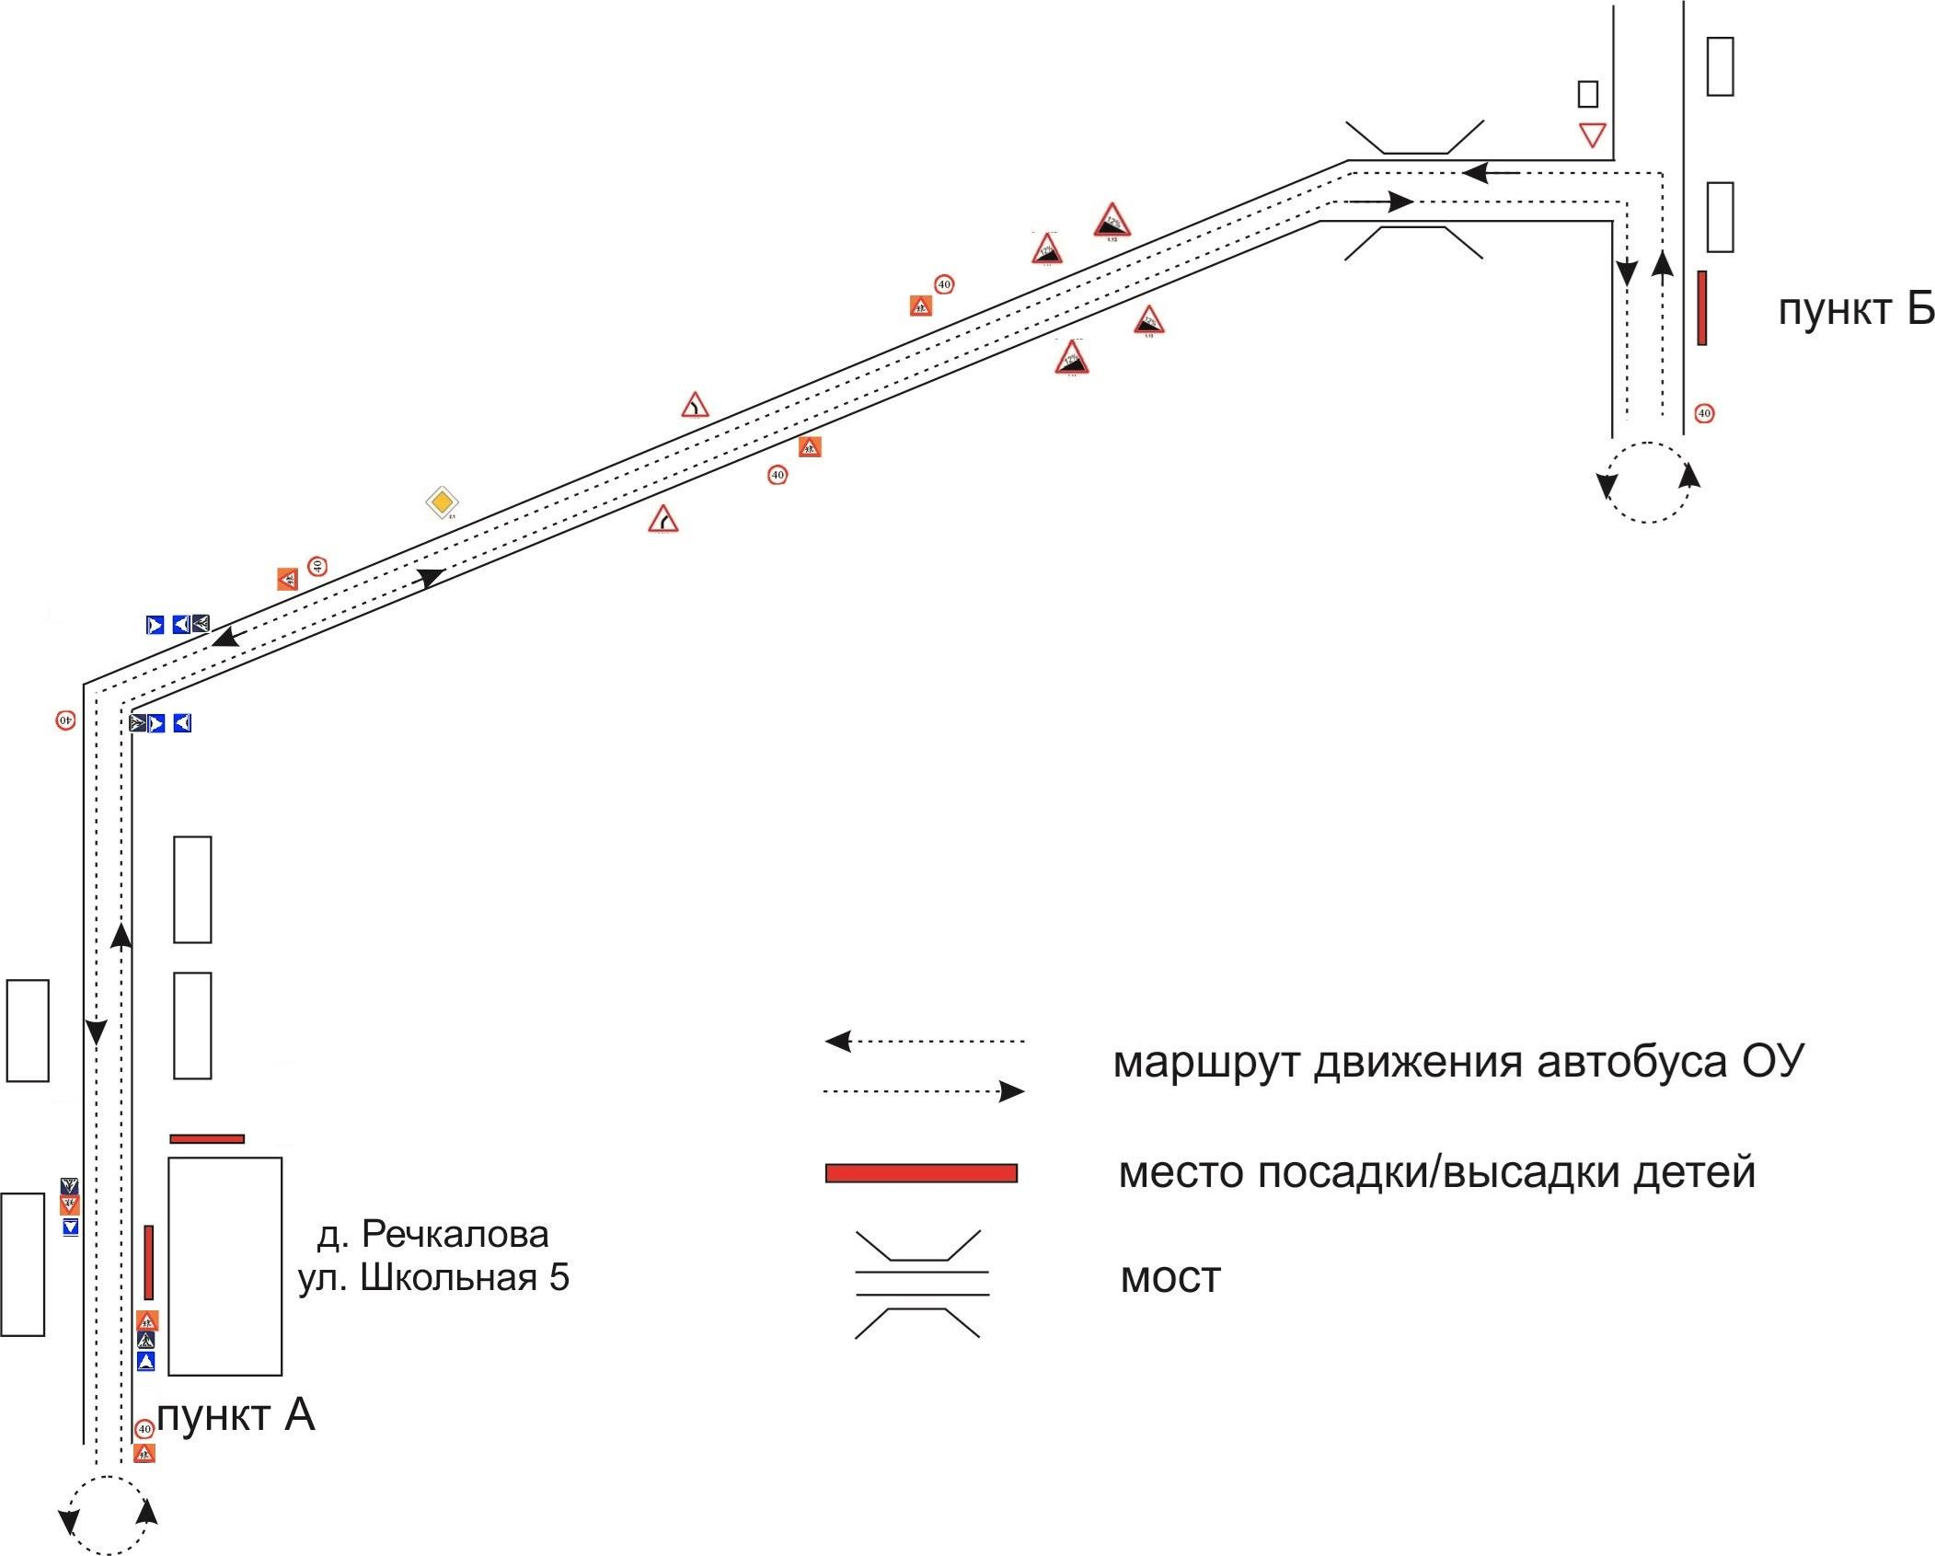

**2. Безопасное расположение остановки автобуса у образовательного учреждения**

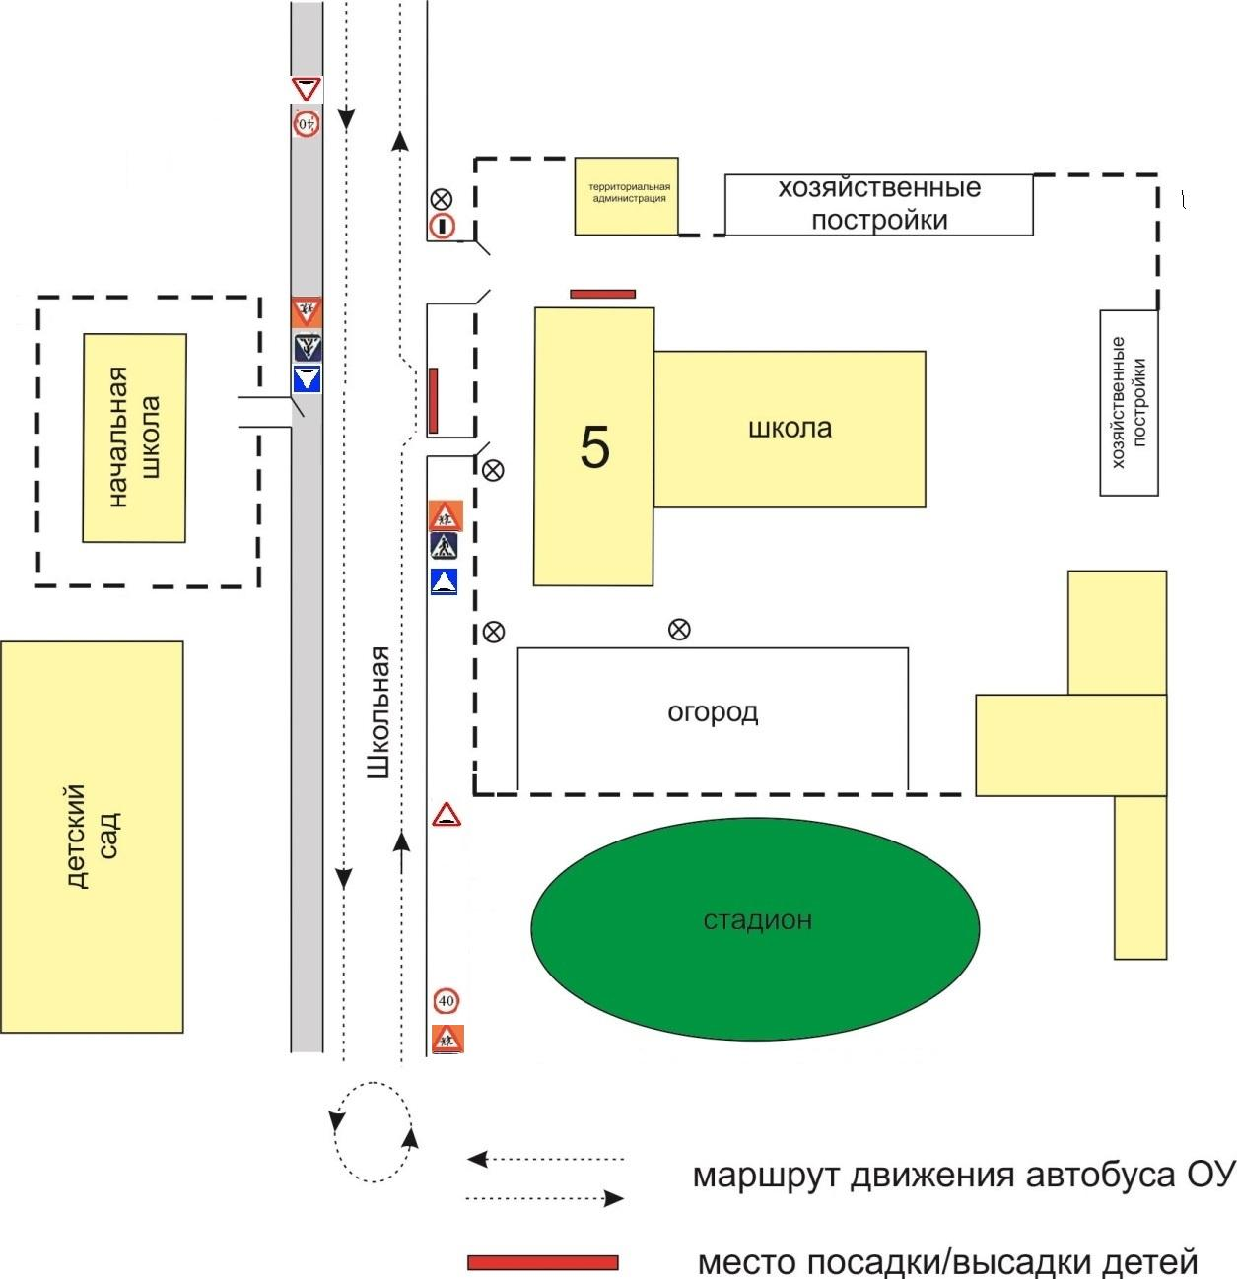

1. * Дорожно-эксплуатационные организации, осуществляющие содержание УДС и ТСОДД, несут ответственность в соответствии с законодательством Российской Федерации (Федеральный закон «О безопасности дорожного движения» от 10 декабря 1995 г. № 196-ФЗ, Кодекс Российской Федерации об административных правонарушениях, Гражданский кодекс Российской Федерации).